
Социальный паспорт первичной профсоюзной организации
МБОУ «Аюская ООШ имени Р.Х.Кагирова»
Мензелинского
муниципального района РТ

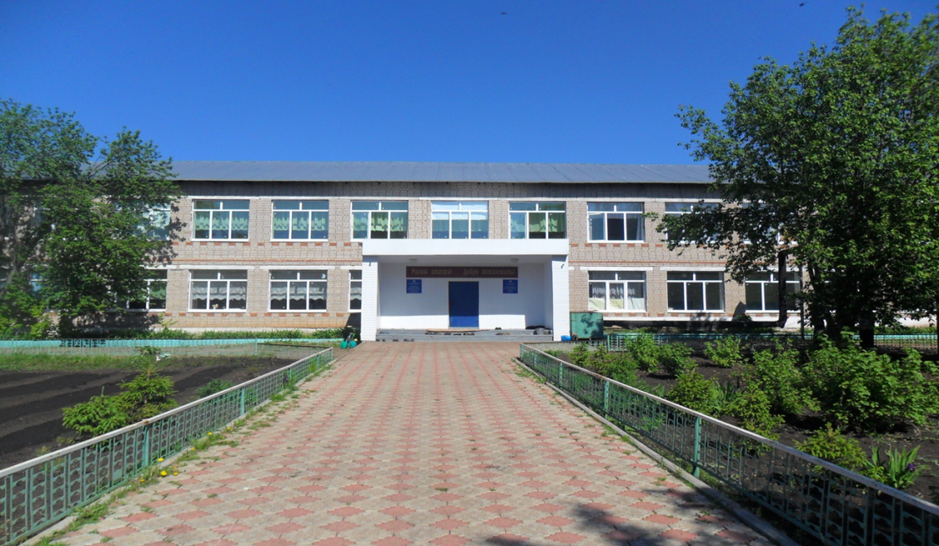
Список
сотрудников профсоюзной организации
Аюской ООШ имени Р.Х.Кагирова
на 1 сентября 2022 год
1 | Борханов Джаудат Сабирянович | 05.07.1974г. | раб.по обс.здания
2 | Бадриева Лейсания Ахунзяновна | 1.02.1979 | Уборщ.произ.и служ.помещений
3 | Галимов Айрат Мирзагитович | 21.08.1969г. | Учитель технологии
4 | Галимова Алсу Зиннуровна | 22.12.1980г. | лаборант
5 | Галиева Альмира Рифкатовна | 05.10.1966г. | учит. математики
6 | Галимова Ляйсания Ахияровна | 29.04.1967г | учит. рус. языка
7 | Газизова Зульфия Ханифовна | 08.03.1966 | Тех.персонал
8 | Гильфанова Раушания Муалифовна | 03.04.1970г. | заведующая садика
9 | Исрафилова Разиля Минегалиевна | 12.01.1969 | учитель нач.классов
10 | Кагирова Рамзалия Фаритовна | 13.10.1967г. | садовник
11 | Мансурова Олеся Николаевна | 28.01.1983г. | кухонный работник
12 | Латыпова РасиляНаилевна | 24.02.1974г. | учит.тат.языка
13 | Мингазова Венера Василовна | 07.04.1974г. | библиотекарь
14 | Мингазова Венера Зуфаровна | 27.03.1980г. | воспитатель
15 | Набиева Салиса Раффаковна | 06.11.1971г. | учит.нач.классов
16 | Насырова ДилараНаиловна | 04.01.1970г. | ЗУВР, учит.нач.классов
17 | Салимгареева Рузиля Наилевна | 08.06.1967г. | Завхоз,охранник
18 | Фаррахова Гелюся Газизяновна | 29.07.1986г. | учитель математики
19 | Фаррахова Эльвира Тагировна | 02.01.1979г. | ЗДВР, учит.нач. классов
20 | Фаррахов Фанзир Халитович | 12.12.1968 | Директор
21 | Хуснутдинова Гулуся Мунавировна | 12.02.1975г. | пом.воспитателя
22 | Хисматуллина Ильфира Эльфаковна | 10.05.1975г. | повар
23 | Балакаева Альбина Халиловна | 12.03.1983 | Пом.воспитателя
24 | Муфтахутдинова Ирина Павловна | 18.08.1970 | Повар д/с
25 | Нуриев Тахир Гарифзянович | 13.05.1975 | охранник
26 | Равилов Ульфат Асхатович. | 28.10.1964 | охранник
27 | Пузырева Ильсияр Марсовна | 10.08.1964 | Тех.персонал
28 | Семенева Альбина Азатовна | 23.07.1982 | Воспитатель (временно)
29 | Хайдарова Гузелия Робертовна | 09.08.1989 | Учитель английского языка

Административно-управленческий аппарат

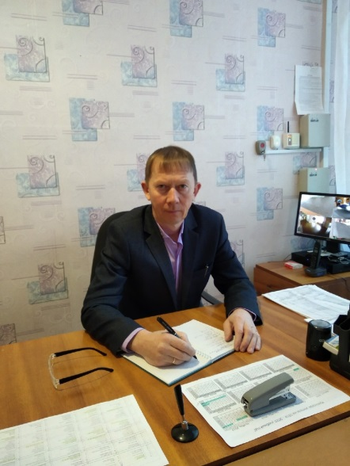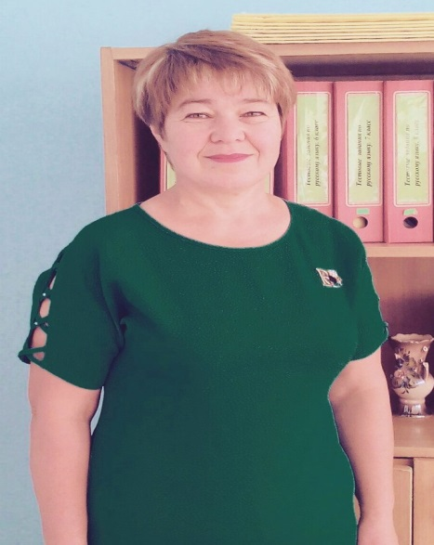

Директор школы: ЗДУВР
Фаррахов Фанзир Насырова Дилара
Халитович Наиловна

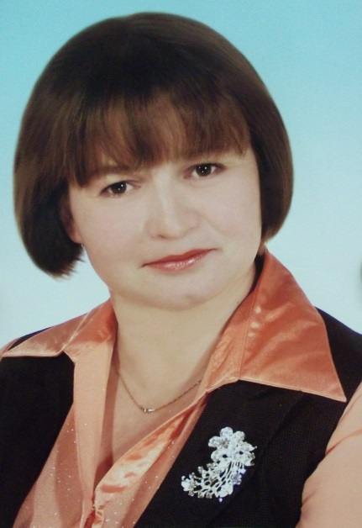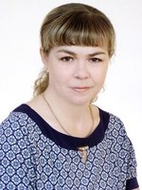
ЗДВР Председатель первички:
Фаррахова Эльвира Фаррахова Гелюся Тагировна Газизяновна

Из общего числа
работающих
педагогические работники:

1 | Галимов Айрат Мирзагитович
2 | Галиева Альмира Рифкатовна
3 | Галимова Ляйсания Ахияровна
4 | Латыпова Расиля Наилевна
5 | Набиева Салиса Раффаковна
6 | Насырова Диляра Наиловна
7 | Фаррахова Гелюся Газизяновна
8 | Фаррахова Фанзир Халитович
9 | Фаррахова Эльвира Тагировна
10 | Исрафилова Разиля Минегалиевна
11 | Хайдарова Гузелия Робертовна

Работники детского сада
«Милэшкэй»
1 | Гильфанова Раушания Муалифовна
2 | Мингазова Венера Зуфаровна
3 | Хуснутдинова Гелуса Мунавировна
4 | Мансурова Олеся Николаевна
Работники детского сада
«Лейсан»
(Мелькен)
1 | Семенова Альбина Азатовна
2 | Балакаева Альбина Халиловна
3 | Муфтахутдинова Ирина Павловна

Обслуживающий персонал:

1 | Галимова Алсу Зиннуровна
2 | Борханов Джаудат Сабирянович
3 | Салигареева Рузиля Наилевна
4 | Хисматуллина Ильфира Эльфаковна
5 | Бадриева Ляйсания Ахунзяновна
6 | Мингазова Венера Василовна
7 | Кагирова Рамзалия Фаритовна
8 | Газизова З.Х.
9 | Упаева Н.Х.
10 | Нуриев Т.Г.
11 | Равилов У.А.

Работники, получающие досрочную трудовую пенсию в связи с педагогической деятельностью.

1. | Галимов Айрат Мирзагитович
2. | Фаррахов Фанзир Халитович
3. | Насырова Диляра Наиловна
4 | Галимова Ляйсания Ахияровна
5 | Галиева Альмира Рифкатовна
6 | Набиева Салиса Раффаковна
7 | Исрафилова Разиля Минегалиевна

Ветераны педагогического труда
№ | ФИО | Год рождения | Место проживания
1 | Мавлеев Мидхат Мирхатович | 1926 | г. Наб челны
2 | Ялалова Гульсина Акмаловна | 1930 | г. Наб челны
3 | Зиннурова Хания Зиннуровна | 1932 | д. Аю
4 | Гатауллин Хасан Насртдинович | 1926 | д. Аю
5 | Гайнетдинова Гульфина Бизяновна | 1940 | д. Аю
6 | Хантимерова Луиза Анваровна | 1951 | д. Аю
7 | Кирамова Насима Загитовна | 1951 | г. Наб челны
8 | Исмагилова Разима Гайсовна | 1938 | д. Аю
9 | Галимова Занфира Гузаеровна | 1949 | д. Аю
10 | Халиуллина Тазкира Анваровна |  | д. Аю
11 | Халиуллин Нурлыбаян Хайруллович | 1939 | д. Аю
12 | Галиева Фанзия Ябировна | 1961 | д. Аю
13 | Халиуллина Флорида Маликовна | 1961 | д. Аю
14 | Абдуллина Раушания Мудавсаровна | 1965 | с.Бикбулово
Итого по д. Аю |  |  | 14
15 | Хазиев Фанзир Габдразиевич | 1950 | д. Бикбулово
16 | Хазиева Луиза Зуфаровна | 1953 | д. Бикбулово
17 | Шаесламова Флорида Тахавиевна | 1951 | д. Бикбулово
18 | Шаесламов Ринат Явдатович | 1948 | д. Бикбулово
19 | Нуреева Галима Рухылбаяновна | 1959 | д. Бикбулово
20 | Бахтиева Ахлида Насиповна | 1956 | д. Бикбулово
21 | Усманова Музаллия Фахразиевна | 1931 | д. Бикбулово
22 | Миргалимова Гульфая Каримовна | 1943 | д. Бикбулово
23 | Галиева Марсиля Закиевна | 1946 | д. Бикбулово
24 | Бахтиева Назира Закиевна | 1952 | д. Бикбулово
25 | Юнысова Мабгуса Сабировна | 1950 | д. Бикбулово
26 | Садртдинова Мусаяра Хаковна | 1946 | д. Бикбулово
27 | Исхакова Рина Мухтаровна | 1952 | д. Бикбулово
28 | Исхаков Юныс Идрисович | 1950 | д. Бикбулово
29 | Хафизова Афуда Мухаметзяновна | 1940 | д. Бикбулово д.
30 | Салахова Савия Хуснутдиновна | 1939 | д. Бикбулово
31 | Габдракипова Мачтура Гилемовна | 1951 | д. Бикбулово
32 | Нуриева Канжима Сабитовна | 1948 | д. Бикбулово
33 | Махмутова Мостафида Василовна | 1952 | д. Бикбулово
34 | Шарафиева Роза Миннахметовна | 1936 | д. Бикбулово
35 | Миргалимова Нажиба Ваяфисевна | 1957 | д. Бикбулово
Итого по д. Бикбулово |  |  | 21
36 | Саетов Н.Л. директор | 1952 | д. Мелькен
37 | Саетова Н.Р. учитель математики | 1954 | д. Мелькен
38 | Гилязова З.Г. ЗДВР | 1960 | д. Мелькен
39 | Хазипова А.Г. учитель русского языка и лит-ы | 1952 | д. Мелькен
40 | Марданова Г.Р. учитель математики | 1955 | д. Мелькен
41 | Марданов Р.М. персонал | 1953 | д. Мелькен
42 | Петрова Н.Г. тех. персонал | 1960 | д. Мелькен
43 | Федотова Д.Г. тех. персонал | 1958 | д. Мелькен
44 | Исрафилова М.Ф. повар | 1954 | д. Мелькен
45 | Смирнова Зенфира Няня д/с | 1960 | д. Мелькен
46 | Фаттахова Зухра учитель русского языка и лит-ы | 1953 | д. Мелькен
47 | Смирнова Гульфара тех персонал | 1954 | д. Мелькен
48 | Латыпова Рамзия учитель русского языка и лит-ы | 1944 | д. Мелькен
49 | Газетдинова Тазкира Тех.персонал | 1939 | д. Мелькен
50 | Саубанова Назифа Тех.персонал | 1937 | д. Мелькен
51 | Марданова Равилэ тех персонал | 1939 | д. Мелькен
52 | Камалова Флуса Тех.персонал | 1946 | д. Мелькен
53 | Петрова Розалия Зав.д/с | 1949 | д. Мелькен
54 | Калинина М.Б.учитель нач.кл | 1962 | д. Мелькен
Итого по д. Мелькен |  |  | 19

Результаты аттестации
педагогов

первая квалификационная категория

1 | Галимов Айрат Мирзагитович
2 | Галиева Альмира Рифкатовна
3 | Галимова Ляйсания Ахияровна
4 | Латыпова Расиля Наилевна
5 | Набиева Салиса Раффаковна
6 | Насырова Диляра Наиловна
7 | Фаррахова Гелюся Газизяновна
8 | Фаррахова Фанзир Халитович
9 | Фаррахова Эльвира Тагировна
10 | Исрафилова Разиля Минегалиевна
11

Педагогические работники, имеющие высшее образование
1 | Галимов Айрат Мирзагитович
2 | Галиева Альмира Рифкатовна
3 | Галимова Ляйсания Ахияровна
4 | Латыпова Расиля Наилевна
5 | Набиева Салиса Раффаковна
6 | Насырова Диляра Наиловна
7 | Фаррахова Гелюся Газизяновна
8 | Фаррахова Фанзир Халитович
9 | Фаррахова Эльвира Тагировна
10 | Исрафилова Разиля Минегалиевна
11 | Хайдарова Гузелия Робертовна

Семейное положение работников.

Замужем/женат- 29 чел.
Не замужем/холост – 0 чел.
Многодетная- 0 семьи.
Количество семей, где
оба работника –учителя –2

1 | Галимов Айрат Мирзагитович.  Галимова Алсу Зиннуровна
2 | Фаррахова Фанзир Халитович  Фаррахова Гелюся Газизяновна.

Имеют детей
До 3 лет

1 | Хисматуллина Ильфира Эльфаковна

До 6 лет

1 | Хисматуллина Ильфира Эльфаковна

Школьники

1 | Борханов Джаудат Сабирянович
2 | Латыпова Расиля Наилевна
3 | Мингазова Венера Зуфаровна
4 | Фаррахова Фанзир Халитович. Фаррахова Гелюся Газизяновна
5 | Балакаева Альбина Халиловна
6 | Хайдарова Гузелия Робертовна

Студенты
1 | Латыпова Расиля Наилевна
2 | Фаррахова Эльвира Тагировна
3 | Нуриев Т.Г.

Возраст работников образовательного учреждения
от 20 до 30 лет
нет
от 30 до 40 лет
педагоги.

1 | Фаррахова Гелюся Газизяновна
2 | Хайдарова Гузелия Робертовна

работники детского сада «Милэшкэй»

1 | Семенова А.А.
2 | Мингазова Венера Зуфаровна (садик Аю )

тех.работники
1 | Галимова Алсу Зиннуровна
2 | Бадриева Лейсан Ахунзяновна (школа Аю)
3 | Борханова Гулия Рафаэловна
4 | балакаева Альбина Халиловна (садик Мелькен )
5 | Галимова Алсу Зиннуровна (школа Аю)
6 | Мансурова Олеся Николаевна(садик Аю)

от 40 до 50 лет
педагоги
1 | Фаррахова Эльвира Тагировна
2 | Латыпова Расиля Наилевна
3 | Набиева Салиса Раффаковна

работники детского сада «Милэшкэй»

1 | Гильфанова Раушания Муалифовна (садик Аю
2 | Хуснутдинова Гулуся Мунавировна( садик Аю)

тех. работники
1 | Борханов Джаудат Сабирянович
2 | Кагирова Рамзалия Фаритовна
3 | Мингазова Венера Василовна
4 | Муфтахутдинова Ирина Павловна (садик Мелькен )
5 | Нуриев Тахир Гарифзянович ( школа Мелькен)
6 | Салимгареева Рузиля Наилевна
7 | Хисматуллина Ильфира Эльфаковна
от 50 до 60 лет
педагоги
1 | Галиева Альмира Рифкатовна
2 | Галимова Ляйсания Ахияровна
3 | Галимов Айрат Мирзагитович
4 | Исрафилова Разиля Минегалиевна
5 | Насырова Диляра Наиловна
6 | Фаррахова Фанзир Халитович

тех.работники
1 | Газизова Зульфия Ханифовна(школа Аю)
2 | Равилов Ульфат Асхатович ( школа Мелькен)
3 | Пузырева И.М.(школа Мелькен)

Социальный паспорт первичной профсоюзной организации

Юридический адрес, телефон: Республика Татарстан
Мензелинский район с. Аю ул.Школьная д.1; 2-84-13
Руководитель образовательного учреждения –
Фаррахов Фанзир Халитович

Председатель профкома – Фаррахова Гелюся Газизяновна

Общая численность работающих | 30
из них:
членов профсоюза | 30
Численность членов профсоюза, стоящих на профсоюзном учете
в т.ч. не работающих пенсионеров | 1
охват профсоюзным членством | 29
принято в профсоюз | 0
выбыло из профсоюза | 0
исключено из профсоюза | -
Возрастной состав членов профсоюза
до 30 лет | 0
до 40 лет | 2
до 50 лет | 12
до 60 лет | 11
старше 60 лет | -
Социальный состав членов профсоюза
женщин | 26
мужчин | 5
состоящих в браке | 30
многодетные семьи | 0
матери-одиночки | 1
сотрудники – инвалиды | -

